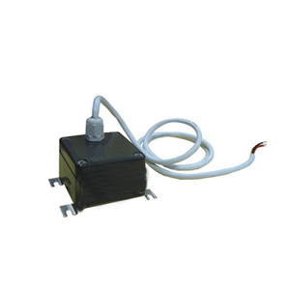
点式漏水采集器
详 细 说 明
Leakage Controller L102为点式漏水采集器，用电极探测是否有水存在，通过采集器转换成干接点输出。
1、隔离性好：输入、输出及电源完全隔离，安全可靠。
2、技术先进：采用多功能检出方式，探针无电蚀现象。
应用场合：适用检测机房基站、仓库、宾馆、饭店、图书管、档案式等重要场所。
技术参数：
型号 | A4-WDT
输出 | 干接点，水浸检出时闭合
工作电源 | 10 ~ 30VDC
告警时输出阻抗 | <50Ω
负载电压 | ＜60V
负载电流 | ＜30mA
静态电流 | <45mA
告警电流 | <60mA
工作温度 | -10 ∼ 55°C
工作湿度 | 10~98%RH
外形尺寸 | 78 x 65 x 64 mm

